**BI一期建设PRD**

**产品管理部**

**2021.09.15**

**版本修订**

|  |  |  |  |  |
| --- | --- | --- | --- | --- |
| 版本号 | 修订章节 | 修订原因 | 修订日期 | 修订人 |
| V1.0 | 初稿 | 根据业务需求编写 | 2021.09.15 | Airy |
|  |  |  |  |  |

目 录

1.项目概述 4

1.1项目背景 4

1.2项目目标 4

1.3项目需求 4

2. BI项目一期建设目标 5

2.1采购场景搭建 5

2.1.1数据来源 5

2.1.2图表设计及计算逻辑 5

2.1.3结果呈现示例 16

2.2业务场景搭建 16

2.2.1数据来源 16

2.2.2图表设计及计算逻辑 17

2.2.3结果呈现示例 30

# 1.项目概述

## 1.1项目背景

* 目前各部门报表的周报、月报统计方法仍较为繁琐，涉及固定周期的可视化报表出具时，更换数据源，重新计算加工生成报表耗费大量时间，且数据计算错误的风险较高。
* 一份可视化报表的生成通常需要多个部门数据，现阶段采用的方式是跨部门沟通协作，一方面增加了沟通成本，耗时耗力；另一方面，在各部门人员互相传送文件的过程中，增加了数据不准确的风险。

## 1.2项目目标

* 实现BI看板的搭建，合理降低上述风险，降低各部门相关统计人员的沟通成本，提高工作效率。
* 通过各业务环节的可视化结果展现及预警，给业务人员提示库存预警等相关信息。

## 1.3项目需求

|  |  |
| --- | --- |
| 模块 | 描述 |
| 权限管理 | 可设置不同岗位角色，调度人员通过账号绑定岗位角色，设置权限 |
| 页面指导 | 1. 看板模块设计 2. 相关表与字段 3. 图表计算逻辑 |
| 功能要求 | 前端BI展示须为动态图表，具备工具提示功能，如： |

# 2. BI项目一期建设目标

* BI项目一期的建设目标为试验性、应急式BI应用。
* 数据源：金蝶云星空
* 组织编码：101.2杭州游卡文化创意有限公司
* 以下表名用【】表示，字段名用’’表示，代码示例为逻辑补充解释，不作真实代码使用

## 2.1采购场景搭建

### 2.1.1数据来源

* 表名

a.【DOBEST】—【供应链】—【采购管理】—【订单处理】—【采购订单列表】

‘采购日期’：2021年5月及之前

b.【财务数据中心】—【供应链】—【采购管理】—【订单处理】—【采购订单列表】

‘采购日期’：2021年5月及之后

c. 【财务数据中心】—【基础管理】—【基础资料】—【主数据】—【物料列表】

### 2.1.2图表设计及计算逻辑

* 年采购数据

**i．计算逻辑**

a.**修饰词：**年采购额

**时间周期：**年（2019年起至系统当前日期的所有数据）

**数据更新：**所有数据在当日0点更新

**涉及表名**：【采购订单列表】

**涉及字段：**’采购日期’、’价税合计’

**计算公式：**年采购额= 各年累计采购金额

**计算说明：**

按‘采购日期’的年份对’价税合计’求和

**代码示例：**

df['year'] = df['采购日期'].year()

df.groupby('year')['价税合计'].sum()

b.**修饰词：**年采购量

**时间周期：**年（2019年起至系统当前日期的所有数据）

**涉及表名**：【采购订单列表】

**涉及字段：**’采购日期’、’采购数量’

**数据更新：**所有数据在当日0点更新

**计算公式：**年采购量= 各年累计采购量

**计算说明：**

按‘采购日期’的年份对’采购数量’求和

**代码示例：**

df['year'] = df['采购日期'].year()

df.groupby('year')['采购数量'].sum()

**ii.图表示例**

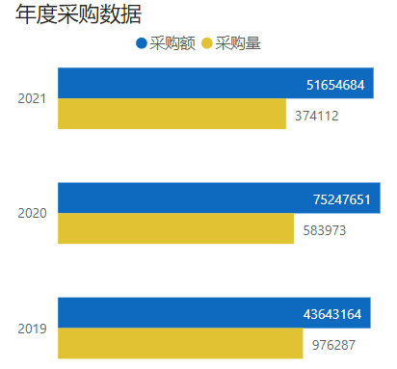

* 月采购数据

**i．计算逻辑**

a.**修饰词：**月采购额

**时间周期：**当年的各月（例如今年为2021年，则统计2021年各月数据）

**数据更新：**所有数据在当日0点更新

**涉及表名**：【采购订单列表】

**涉及字段：**’采购日期’、’价税合计’

**计算公式：**月采购额 = 本年各月累计采购金额

**计算说明：**

按‘采购日期’的月份对’价税合计’求和

**代码示例：**

df['month'] = df['采购日期'].month()

df.groupby('month')['价税合计'].sum()

b.**修饰词：**月采购量

**时间周期：**当年的各月（例如今年为2021年，则统计2021年各月数据）

**数据更新：**所有数据在当日0点更新

**涉及表名**：【采购订单列表】

**涉及字段：**’采购日期’、’采购数量’

**计算公式：**月采购量 = 本年各月累计采购量

**计算说明：**

按‘采购日期’的月份对’采购数量’求和

**代码示例：**

df['month'] = df['采购日期'].month()

df.groupby('month')['采购数量'].sum()

**ii.图表示例**

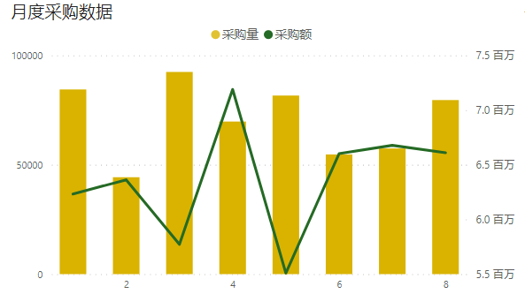

* 产品分析

**i．计算逻辑**

a.**修饰词：**产品采购金额

**时间周期：**当年的1月1日至当日（例如今年为2021年，则统计2021年1月1日至系统当天日期）

**数据更新**：所有数据在当日0点更新

**涉及表名**：【采购订单列表】

**涉及字段**：’采购日期’、’价税合计’、’物料编码’

**计算公式：**产品采购金额 = 各产品系列本年累计采购金额

**计算说明：**

1.按‘采购日期’确定时间周期

2.根据’物料编码’前4位确定以下产品分类：

欢乐坊：前4位编码为’0103’or’0203’

三国杀：前4位编码为’0104’or’0204’

Yokakids系列：前4位编码为’0110’or’0210’

其他：除上述分类以外的所有编码

3.按上述分类对’价税合计’求和，并计算各系列产品的百分比，例：

三国杀占比=三国杀本年累计采购金额/本年累计总采购金额*100%

**代码示例：**

list_sgs = []

for i in range(len(df)):

    if df['物料编码'][i][:4] == '0104' or '0204':

        a = pd.Dataframe(*data*={'产品系列':'三国杀','价税合计':df['价税合计'][i] },

*index*=[df.shape[0]])

        list_sgs.append(a)

df_sgs = pd.concat(list_sgs, *sort*=False)

df_sgs['价税合计'].sum()/df['价税合计'].sum()# 百分比

**ii.图表示例**

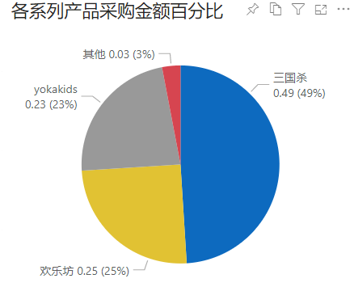

* 供应商分析

**i．计算逻辑**

a.**修饰词：**供应商采购金额

**时间周期：**当年的1月1日至当日（例如今年为2021年，则统计2021年1月1日至系统当天日期）

**数据更新**：所有数据在当日0点更新

**涉及表名**：【采购订单列表】

**涉及字段**：’采购日期’、’价税合计’、’供应商’

**计算公式：**供应商采购金额 = 各供应商本年累计采购金额

**计算说明：**

1.按‘供应商’对’价税合计’求和

2.按计算结果对供应商金额降序排列，取前10位供应商

**代码示例：**

a = df.groupby('供应商',*as_index* = False)['价税合计'].sum()

res = a.sort_values(*by*=['价税合计'], *ascending*=False)

res.head(10)

**ii.图表示例**

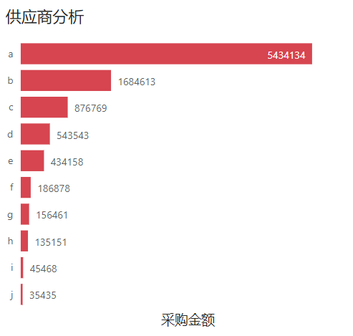

* 加单分析

**i．计算逻辑**

a.**修饰词：加单次数**

**时间周期：**当年的1月1日至当日（例如今年为2021年，则统计2021年1月1日至系统当天日期）

**数据更新**：所有数据在当日0点更新

**涉及表名**：【采购订单列表】、【物料列表】

**涉及字段**：【采购订单列表】：’采购日期’、’物料编码’

【物料列表】：’编码’、’物料分组’

**计算公式：**加单次数 = 各物料分组本年累计采购次数

**计算说明：**

1.选择【物料列表】中’编码’ 前2位为’01’和’02’的数据

2.以【物料列表】中’编码’和【采购订单列表】中’物料编码’为主键，左连接【采购订单列表】

3. 【物料列表】中的’物料分组’需匹配到最小类（无下级分类），如下图左侧所示，’物料分组’需显示010101（电子3C类），而不是上一级0101（周边）

4.按’物料分组’对’ 采购日期’计数

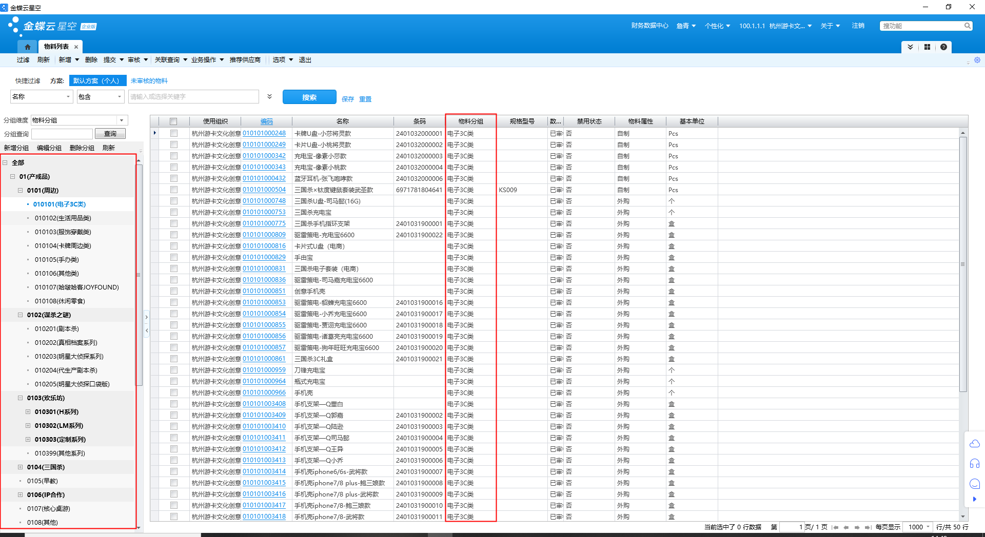

**代码示例：**

df_c['编码'] = df_c['物料编码']

df = pd.merge(df_w, df_c, *on* = ['编码'], *how* = 'left')# 左连接

a = df.groupby('物料分组')['采购日期'].count()# 计数

b.**修饰词：平均加单数量**

**时间周期：**当年的1月1日至当日（例如今年为2021年，则统计2021年1月1日至系统当天日期）

**数据更新**：所有数据在当日0点更新

**涉及表名**：【采购订单列表】、【物料列表】

**涉及字段**：【采购订单列表】：’采购日期’、’物料编码’、’采购数量’

【物料列表】：’编码’、’物料分组’

**计算公式：**平均加单数量 = 各物料分组本年累计采购量/加单次数

**计算说明：**

1.同上述计算**加单次数**的前3步

2.按’物料分组’对’采购数量’求平均值

**代码示例：**

df_c['编码'] = df_c['物料编码']

df = pd.merge(df_w, df_c, *on* = ['编码'], *how* = 'left')# 左连接

a = df.groupby('物料分组')['采购数量'].mean()# 平均值

c.**修饰词：平均加单金额**

**时间周期：**当年的1月1日至当日（例如今年为2021年，则统计2021年1月1日至系统当天日期）

**数据更新**：所有数据在当日0点更新

**涉及表名**：【采购订单列表】、【物料列表】

**涉及字段**：【采购订单列表】：’采购日期’、’物料编码’、’价税合计’

【物料列表】：’编码’、’物料分组’

**计算公式：**平均加单金额 = 各物料分组本年累计采购额/加单次数

**计算说明：**

1.同上述计算**加单次数**的前3步

2.按’物料分组’对’ 价税合计’求平均值

**代码示例：**

df_c['编码'] = df_c['物料编码']

df = pd.merge(df_w, df_c, *on* = ['编码'], *how* = 'left')# 左连接

a = df.groupby('物料分组')['价税合计'].mean()# 平均值

**ii.图表示例（散点大小由平均加单金额决定）**

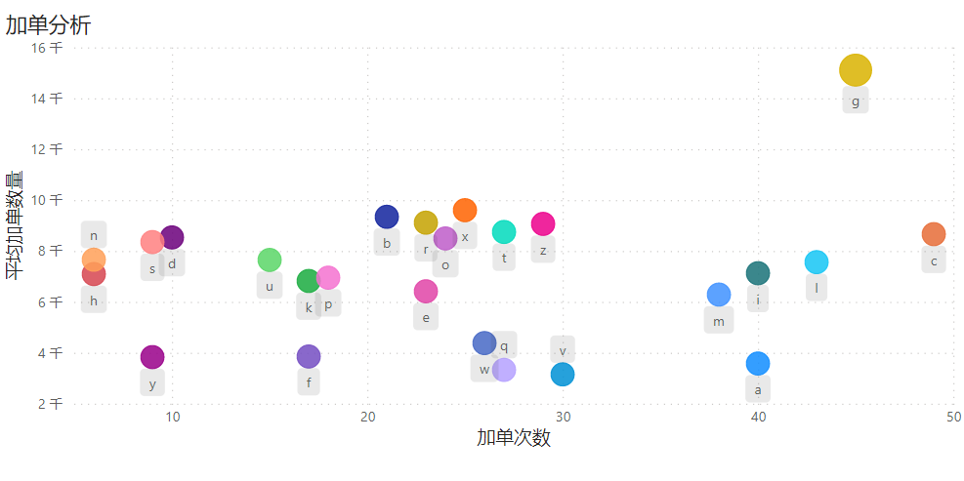

* 采购成本分析

**i．计算逻辑**

a.**修饰词：**采购成本涨幅

**时间周期：**当年的1月1日至当日（例如今年为2021年，则统计2021年1月1日至系统当天日期）

**数据更新**：所有数据在当日0点更新

**涉及表名**：【采购订单列表】

**涉及字段**：’采购日期’、’物料名称’、’供应商’、’含税单价’

**计算公式：**采购成本涨幅 = （各物料最近一次采购单价 - 各物料上一次采购单价）/各物料上一次采购单价

**计算说明：**

1.取值按‘物料名称’取最近2次的 ’采购日期’及对应的’供应商’、’含税单价’

2.按‘物料名称’计算采购成本涨幅

3.分别对‘物料名称’、采购成本涨幅>0（成本上涨）、采购成本涨幅<0（成本下降）的的结果计数

**ii.图表示例**

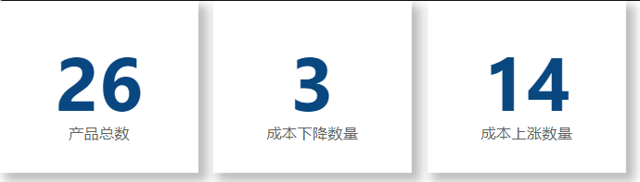

下图的’本期供应商’和’上期供应商’分别是两次’采购日期’对应的’供应商’

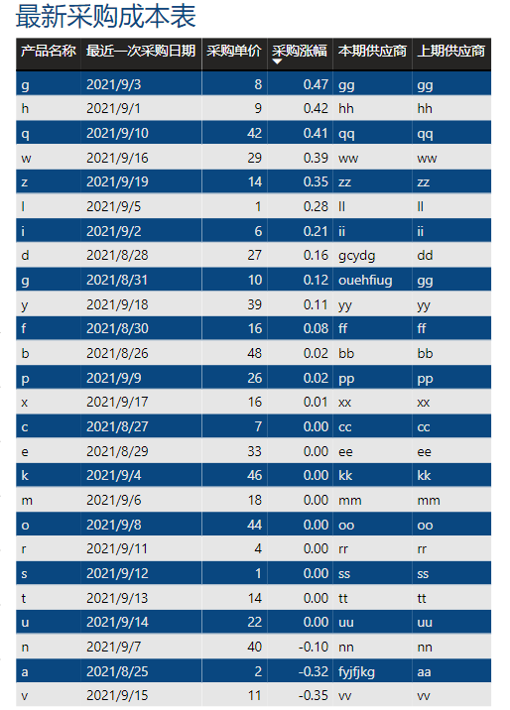

b.**修饰词：**平均采购成本

**时间周期：**当年的各月（例如今年为2021年，则统计2021年各月数据）

**数据更新**：所有数据在当日0点更新

**涉及表名**：【采购订单列表】

**涉及字段**：’采购日期’、’价税合计’、’物料编码’、’采购数量’

**计算公式：**平均采购成本 = 各系列各月采购金额/各系列各月采购量

**计算说明：**

1.按‘采购日期’确定时间维度

2.根据’物料编码’前4位确定以下产品分类：

欢乐坊：前4位编码为’0103’or’0203’

三国杀：前4位编码为’0104’or’0204’

Yokakids系列：前4位编码为’0110’or’0210’

其他：除上述分类以外的所有编码

3.按上述分类对’价税合计’、’采购数量’求和，计算各系列产品的各月平均采购成本

**ii.图表示例**

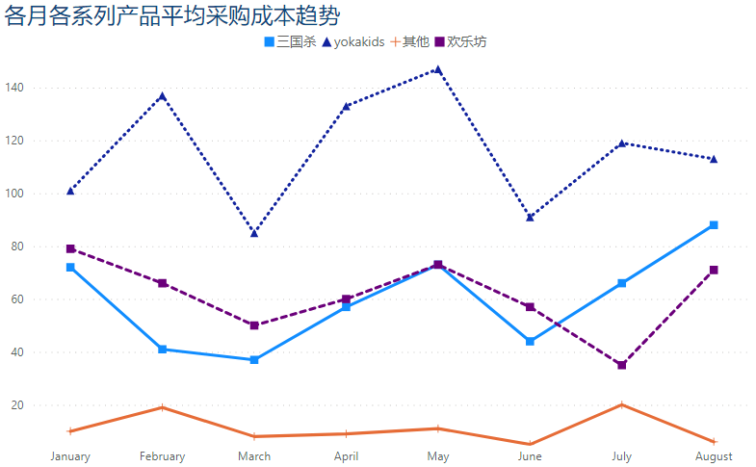

### 2.1.3结果呈现示例

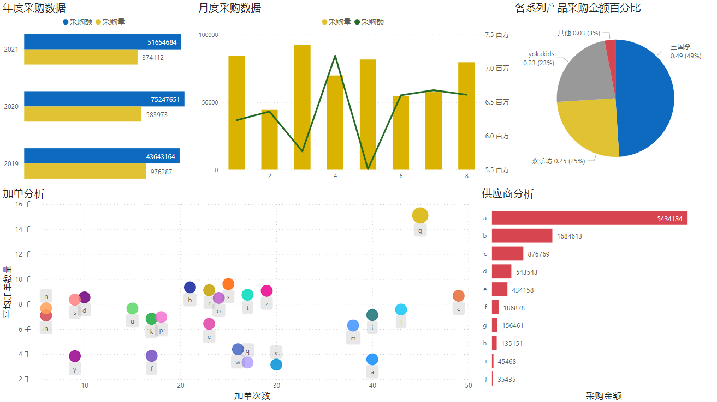

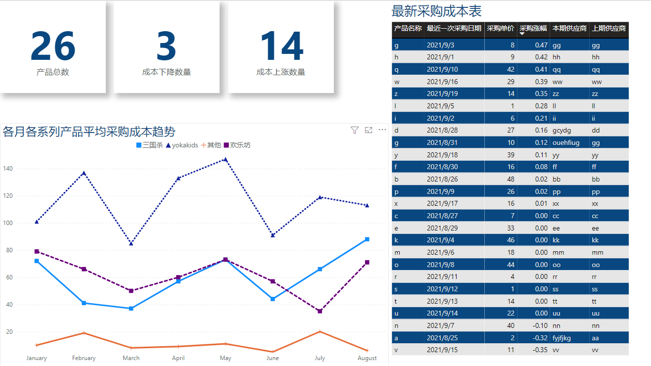

## 2.2业务场景搭建

### 2.2.1数据来源

* 表名

a.【DOBEST】—【供应链】—【库存管理】—【杂收杂发】—【其他出库单列表】

‘日期’：2021年5月及之前

b.【财务数据中心】—【供应链】—【库存管理】—【杂收杂发】—【其他出库单列表】

‘日期’：2021年5月及之后

c.【DOBEST】—【供应链】—【销售管理】—【出货处理】—【销售出库单列表】

‘日期’：2021年5月及之前

d.【财务数据中心】—【供应链】—【销售管理】—【出货处理】—【销售出库单列表】

‘日期’：2021年5月及之后

e.【DOBEST】—【供应链】—【销售管理】—【退货处理】—【销售退货单列表】

‘日期’：2021年5月及之前

f.【财务数据中心】—【供应链】—【销售管理】—【退货处理】—【销售退货单列表】

‘日期’：2021年5月及之后

g.【DOBEST】—【供应链】—【采购管理】—【订单处理】—【采购订单列表】

‘采购日期’：2021年5月及之前

h.【财务数据中心】—【供应链】—【采购管理】—【订单处理】—【采购订单列表】

‘采购日期’：2021年5月及之后

i.【财务数据中心】—【基础管理】—【基础资料】—【主数据】—【客户列表】

j.【财务数据中心】—【供应链】—【库存管理】—【报表分析】—【物料收发汇总表】

### 2.2.2图表设计及计算逻辑

#### 2.2.2.1重点产品

* 原型

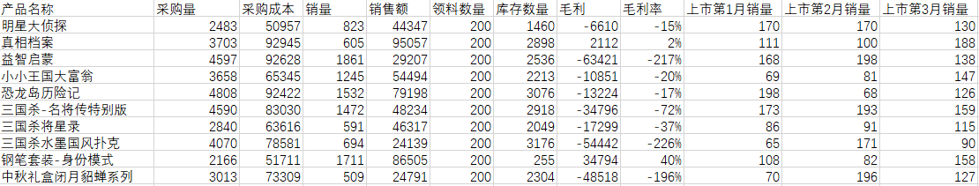

* 产品清单

|  |
| --- |
| 明星大侦探 |
| 真相档案 |
| 益智启蒙 |
| 小小王国大富翁 |
| 恐龙岛历险记 |
| 三国杀-名将传特别版 |
| 三国杀将星录 |
| 三国杀水墨国风扑克 |
| 钢笔套装-身份模式 |
| 中秋礼盒闭月貂蝉系列 |

**图表示例（设计为切片器）**

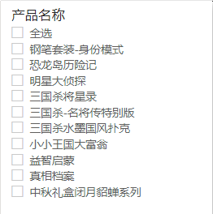

* 采购量、采购成本

**i．计算逻辑**

a.**时间范围：**2019年起至系统当前日期的所有数据

**数据更新：**所有数据在当日0点更新

**涉及表名**：【采购订单列表】

**涉及字段：**’采购日期’、’采购数量’、’价税合计’

**数据更新：**所有数据在当日0点更新

**计算说明：**

1.对‘物料名称’中包含上述产品清单中的关键词的行取数

2.按产品清单列表对’采购数量’、’价税合计’分别求和

* 销量、销售额

**i．计算逻辑**

a.**时间范围：**2019年起至系统当前日期的所有数据

**数据更新：**所有数据在当日0点更新

**涉及表名**：【销售出库单列表】、【其他出库单列表】

**涉及字段：**【销售出库单列表】：’日期’、’物料名称’、 ’实发数量’、’价税合计’

【其他出库单列表】：’日期’、’物料名称’、 ’实发数量’

**计算说明：**

1.对‘物料名称’中包含上述产品清单中的关键词的行取数

2.按产品清单列表对【销售出库单列表】中’实发数量’、’价税合计’分别求和

* 领料数量、库存数量、毛利、毛利率

**i．计算逻辑**

a.**时间范围：**2019年起至系统当前日期的所有数据

**数据更新：**所有数据在当日0点更新

**涉及表名**：【其他出库单列表】

**涉及字段：**’日期’、’物料名称’、’实发数量’

**计算说明：**

1.对‘物料名称’中包含上述产品清单中的关键词的行取数

2.按产品清单列表对’实发数量’求和，生成新字段’领料数量’

**计算公式：**库存数量 = 采购数量 - 销量 - 领料数量

毛利 = 销售额 – 采购成本

毛利率 = 毛利/销售额

**ii.图表示例**

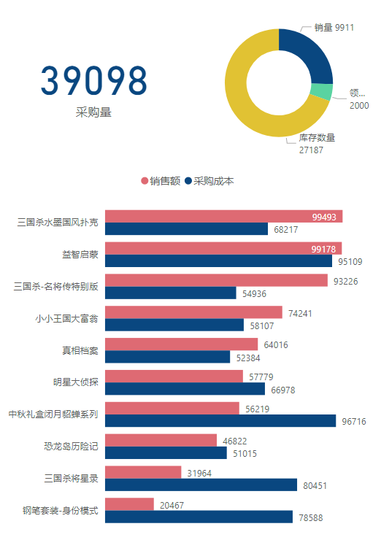

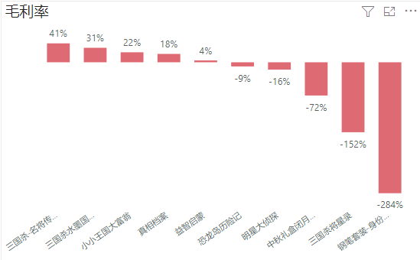

* 上市前三月销量

**i．计算逻辑**

a.**时间范围：**2019年起至系统当前日期的所有数据

**数据更新：**所有数据在当日0点更新

**涉及表名**：【销售出库单列表】

**涉及字段：**’日期’、’物料名称’、’实发数量’

**计算说明：**

1.对‘物料名称’中包含上述产品清单中的关键词的行取数

2.按产品清单列表找出’日期’最小值，按月份对前三个月的’实发数量’求和（例如产品最早销售日期是’2020-9-11’，则统计9、10、11月的销量）

**ii.图表示例**

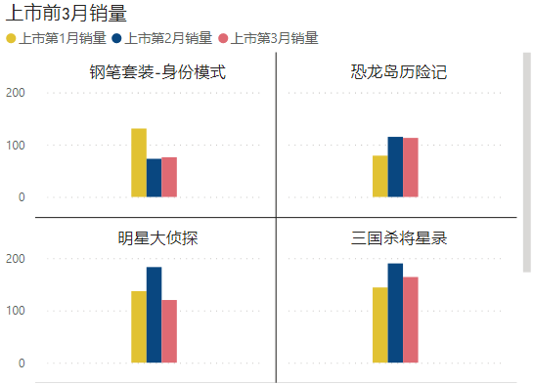

#### 3.2.2.2桌游营销中心业务看板

* 原型

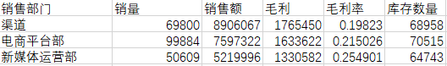

* 本年与上年销量、销售额

**i．计算逻辑**

a.**时间周期：**月（当年1月1日起至系统当前日期的所有数据、上年同期所有数据）

**数据更新：**所有数据在当日0点更新

**涉及表名**：【销售出库单列表】

**涉及字段：**’日期’、’价税合计’、’实发数量’

**计算公式：**同比销量差 = 当年销量（AC）- 上年销量（PY）

同比增长率（（AC-PY）%） = （当年销量 - 上年销量）/上年销量

**计算说明：**

1.按‘日期’中的月份分别对本年和上年的’价税合计’ 、’实发数量’求和

**图表示例：**

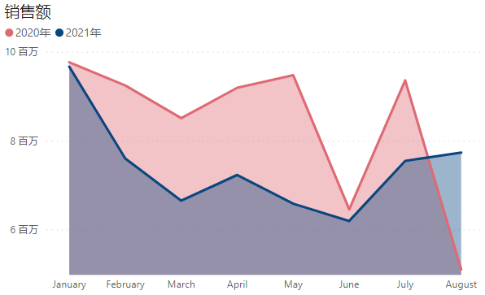

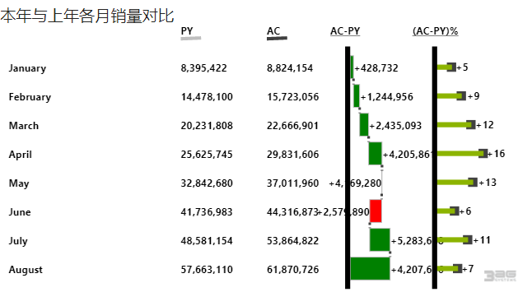

b.**时间周期：**月（当年1月1日起至系统当前日期的所有数据）

**数据更新：**所有数据在当日0点更新

**涉及表名**：【销售出库单列表】

**涉及字段：**’日期’、’销售部门’、’实发数量’

**计算说明：**

1.按‘销售部门’和‘日期’中的月份对’实发数量’求和，其中’批发流通事业组’和‘零售事业组’归为新字段’渠道’，计算合计值

**图表示例：**

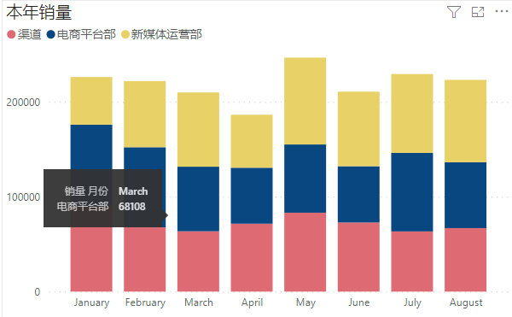

* 销量、销售额

a.**时间范围：**当年1月1日起至系统当前日期的所有数据

**数据更新：**所有数据在当日0点更新

**涉及表名**：【销售出库单列表】

**涉及字段：**’日期’、’销售部门’、’实发数量’、’价税合计’

**计算说明：**

按‘销售部门’分别对’实发数量’、’价税合计’求和，其中’批发流通事业组’和‘零售事业组’归为新字段’渠道’，计算合计值

* 库存数量

**i．计算逻辑**

a.**时间范围：**系统当前日期数据

**数据更新：**所有数据在当日0点更新

**涉及表名**：【物料收发汇总表】

**涉及字段：**’日期’、’仓库名称’、’结存数量（库存）’

**计算说明：**

对’仓库名称’中的‘’萧山成品仓-渠道仓‘’和‘’萧山成品仓-电商仓‘’的‘结存数量（库存）’求和

* 毛利、毛利率

**i．计算逻辑**

a.**时间范围：**当年1月1日起至系统当前日期的所有数据（下列所有日期字段）

**数据更新：**所有数据在当日0点更新

**涉及表名**：【销售出库单列表】、【采购订单列表】

**涉及字段：**【销售出库单列表】：’日期’、’销售部门’、’实发数量’、’价税合计’

【采购订单列表】：’采购日期’、’物料名称’、’采购数量’、’价税合计’

**计算公式：**平均采购成本 = 采购金额/采购数量

采购总成本 = 销量 * 平均采购成本

毛利 = 销售额 – 采购总成本

毛利率 = 毛利/销售额

**计算说明：**

1.按【采购订单列表】中’物料名称’分别对’采购数量’、’价税合计’求和，计算各物料平均采购成本，形成只含有’物料名称’、’平均采购成本’的新表

2. 【销售出库单列表】中’物料名称’与新表’物料名称’作为主键左连接，将’平均采购成本’匹配至【销售出库单列表】

3.将字段’平均采购成本’、’实发数量’相乘得到新字段’采购总成本’

4.将字段’价税合计’、’采购总成本’相减得到新字段’毛利’

5.按’销售部门’分别对’实发数量’、’价税合计’、’毛利’求和得到销量、销售额、毛利，其中’批发流通事业组’和‘零售事业组’归为新字段’渠道’，计算合计值

**ii.图表示例**

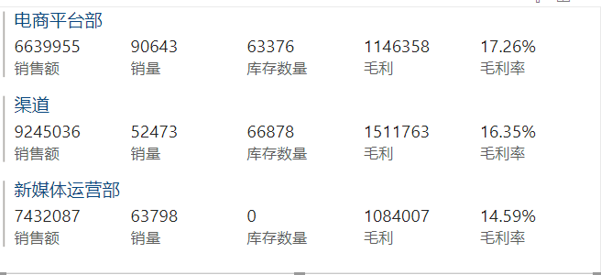

* 原型

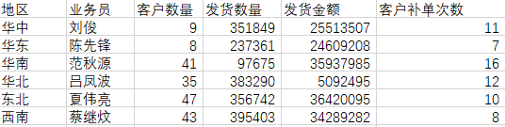

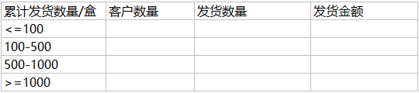

* 业务员清单

|  |  |
| --- | --- |
| 业务员 | 负责区域 |
| 刘俊 | 华东 |
| 陈险峰 | 华北 |
| 范秋源 | 华南 |
| 吕凤波 | 西南、西北 |
| 蔡继炆 | 华中、东北 |

**图表示例（设计为切片器）**

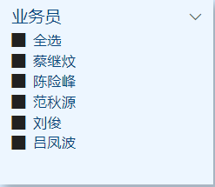

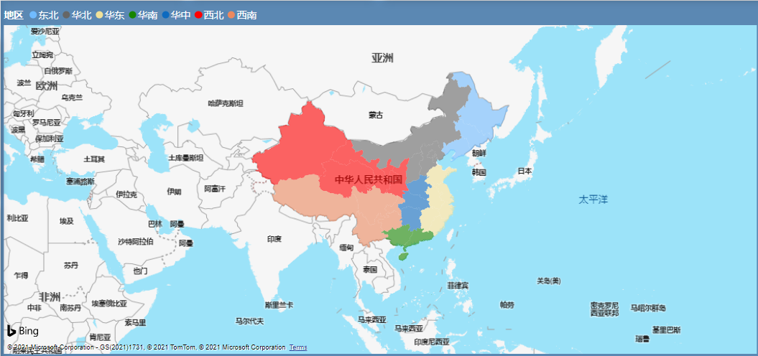

* 发货数量、发货金额

**i．计算逻辑**

a.**时间范围：**当年1月1日起至系统当前日期的所有数据

**数据更新：**所有数据在当日0点更新

**涉及表名**：【销售出库单列表】、【客户列表】

**涉及字段：**【销售出库单列表】：’日期’、’客户’、’实发数量’、’价税合计’

【客户列表】：’客户分组’、’客户名称’

**计算说明：**

1.筛选【客户列表】中’客户分组’为上述业务员清单中的区域

2.【客户列表】中’客户名称’与【销售出库单列表】中’ 客户’作为主键左连接

3.按‘客户分组’分别对’实发数量’、’价税合计’求和

**ii.图表示例**

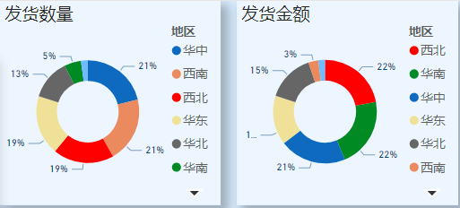

* 客户数量

**i．计算逻辑**

a.**时间范围：**当年1月1日起至系统当前日期的所有数据

**数据更新：**所有数据在当日0点更新

**涉及表名**：【销售出库单列表】、【客户列表】

**涉及字段：**【销售出库单列表】：’日期’、’客户’、’实发数量’、’价税合计’

【客户列表】：’客户分组’、’客户名称’

**计算说明：**

1.筛选【客户列表】中’客户分组’为上述业务员清单中的区域

2.【客户列表】中’客户名称’与【销售出库单列表】中’ 客户’作为主键左连接（连接后右表为空的删除行）

3.按‘客户分组’对’ 客户’进行非重复计数

**ii.图表示例**

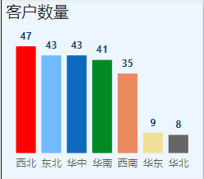

* 客户补单次数

**i．计算逻辑**

a.**时间范围：**当年1月1日起至系统当前日期的所有数据

**数据更新：**所有数据在当日0点更新

**涉及表名**：【销售出库单列表】、【客户列表】

**涉及字段：**【销售出库单列表】：’日期’、’客户’、’实发数量’、’价税合计’

【客户列表】：’客户分组’、’客户名称’

**计算说明：**

1.筛选【客户列表】中’客户分组’为上述业务员清单中的区域

2.【客户列表】中’客户名称’与【销售出库单列表】中’ 客户’作为主键左连接

3.按‘客户分组’对’ 客户’和’日期’进行非重复计数

**ii.图表示例**

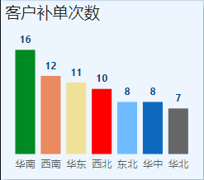

* 累计发货数量

**i．计算逻辑**

a.**时间范围：**当年1月1日起至系统当前日期的所有数据

**数据更新：**所有数据在当日0点更新

**涉及表名**：【销售出库单列表】

**涉及字段：**’日期’、’客户’、’实发数量’、’价税合计’、’销售部门’

**计算说明：**

1.筛选‘销售部门’为’批发流通事业组’和‘零售事业组’的数据

2.按’客户’对’实发数量’求和，根据销量将客户分为以下四类：<=100、100-500、500-1000、>=1000

3.按上述4类分别对’客户’ 进行非重复计数；对’实发数量’、 ’价税合计’求和

**ii.图表示例**

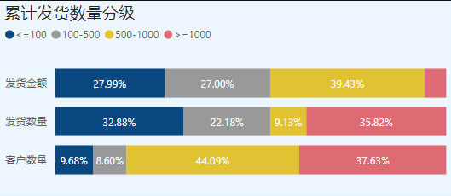

### 2.2.3结果呈现示例

* 重点产品

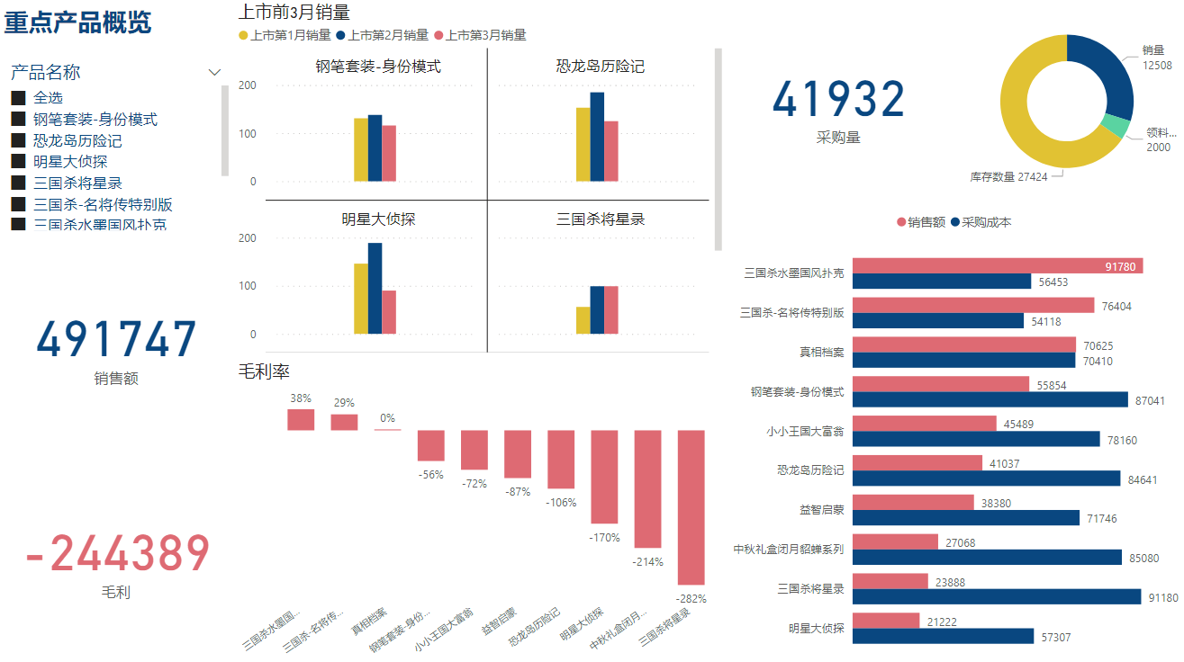

* 桌游营销中心业务看板

